投标分项报价表
项目编号：YLZB-G2018023号B包

项目名称：禹州市中医院“所需全高清腹腔镜等医疗设备采购”项目
序号 | 名 称 | 规格型号 | 技术  参数 | 单 位 | 数 量 | 单价 | 总价 | 产地及  厂家
1 | 口腔数字化X射线机 | Point 800S HD 3D Plus | 详见附件 | 台 | 1 | 21万 | 21万 | 韩国盘泰  POINTNIX
…
合 计 |  | 大写：人民币贰拾壹万元整 小写：¥210000.00

配置清单
设备名称： 口腔数字化X射线机
产 地： 韩 国
制造厂商： POINTNIX Co., Ltd.
型 号： Point 800S HD 3D Plus（单全景）
产品外观：具体配置见下表

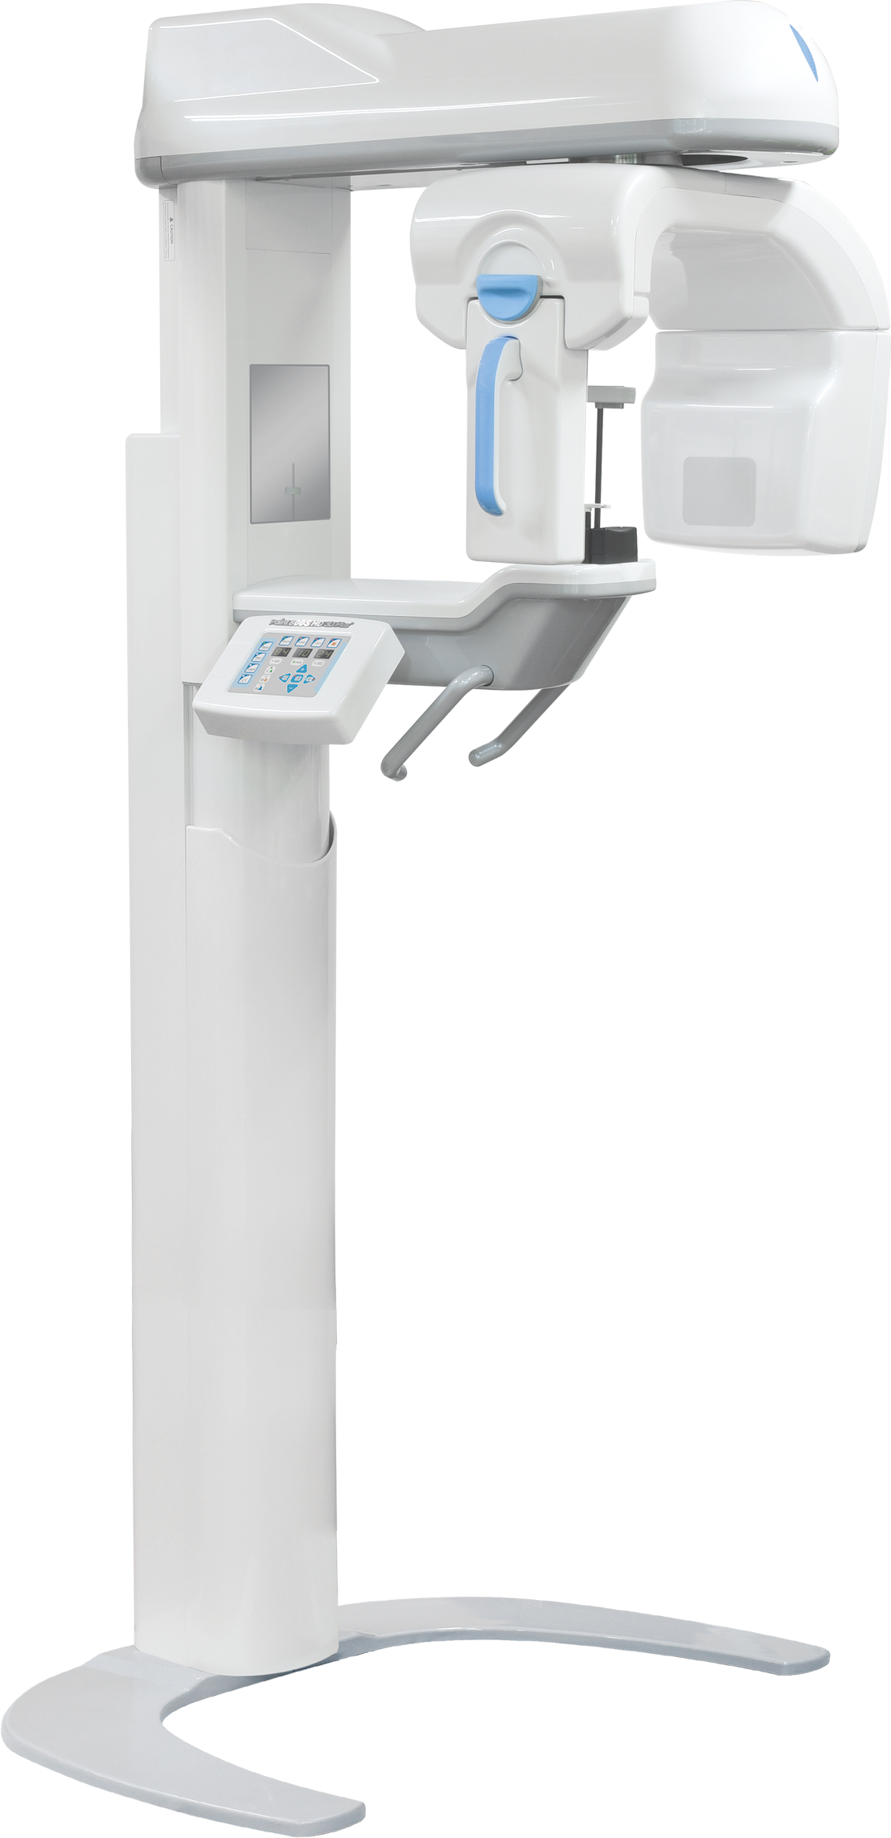
产品配置单:
名称 | 说明 | 数量
X射线发生器装置 | 50~90kV 4~15mA | 1套
X光球管 | D-054SB / TOSHIBA | 1套
OLED碲化镉传感器 | 全景片拍摄 | 1套
激光定位装置 | 激光定位线及平面镜 | 1套
头部定位装置 | 辅助患者定位 | 1套
咬合模块 | 可高温消毒 | 1套
C型臂旋转单元 | 全景拍摄 | 1套
支撑立柱 |  | 1套
支撑底座 |  | 1套
激光定位线开关 | 打开或关闭激光定位线 | 1个
升降急停开关 | 紧急停止设备升降,确保安全 | 1个
X光曝光控制键 | 含射线工作指示灯 | 1个
数据传输及控制线缆 |  | 1条
CDX-View软件系统 | 读图软件分析、测量、调阅影像，应用于临床科室口内、口外、种植等，可兼容种植及多种二维诊断专业软件 | 1套
声音提示系统 |  | 1套
数据重建服务器 | 系统: Windows 7 Professional  (英文版，正版)  CPU:Intel E2180 2.00 处理器  内存:2 GB DDR2  显存: NVIDIA Quadro NVS290显卡  显示器: resolution 1280*1024 17’  （以厂家最新配置为准） | 1台
本产品的设计和生产参考以下标准：
EN 60601-1, EN 60601-1-3, EN 60601-2-7, EN 60601-2-28, EN 60601-2-32, EN 60601-1-2, EN 61000-3-2, EN 61000-3-3 EN ISO 9001, EN ISO 13485
CE symbol grants the product compliance to the European Directive for Medical Devices
93/42 as a class IIB device.
Authorized by Grand-Duche De Luxemburg.

序号 | 技术参数
一 | 总体要求
1.1 | 检查病人范围：适合儿童、成人、坐姿、站姿检查
1.2 | 合格的设备来源：设备原装进口（并提供投标设备型号）
1.3 | 产品为直接数字化成像设备，该设备可直接升级为口腔CT。
1.4 | 设备要求：所投设备必须取得国际公认质量认证；符合国家相关技术标准和规范，并取得国家医用器械登记证。
二 | 技术参数与功能
2.1 | 组合机头
2.11 | X线发生器：微机处理器控制高频多脉冲发生器
2.12 | 工作电源：AC 220V±10%，50Hz电源；
2.13 | 额定功率：≥1.3KW
2.2 | X光球管
2.21 | 管球电压：50kV~90kV，连续可调，数字显示
2.22 | 管球电流：4～15mA，连续可调，数字显示
2.23 | 焦点：≤0.5mm×0.5mm
2.24 | 总滤过量：2.8mmAL
2.3 | 探测器
2.31 | 探测器类型：全景采用目前最先进的直接式线性传感器：超级OLED传感器碲化镉（CDTE），保证X射线100%接收，并将所有的信息转化成电子信息，实现无损信息获取。
2.32 | 像素尺寸：48μm
2.33 | 灰阶： 14bit
2.4 | 具备全自动脊髓补偿系统功能：电脑自反馈改变扫描轨迹，避开脊柱部位，保持图像的分辨率及图像清晰度，消除脊柱造成前牙区的阴影。
2.5 | 设备功能与拍摄程序
2.51 | 全景拍摄模式：≥3个
2.52 | 具备标准全景摄影
2.53 | 具备儿童全景摄影
2.54 | 左侧牙列摄影
2.55 | 右侧牙列摄影
2.56 | 具备上颌窦区摄影
2.57 | 具备双侧颞下颌关节开、闭口位摄影
2.58 | 软组织成像技术，增强面部轮廓效果
2.59 | 放大率：  标准全景1.3倍
2.510 | 设备可以升级为CBCT，升级后FOV≥10cmx9cm
2.6 | 曝光系统性能
2.61 | 焦点轨迹：微机控制自反馈调节，满足不同的病人頜弓曲线。
2.62 | 曝光控制：程序预设和手动设置
2.63 | 曝光条件：电脑操作，连续可调
2.64 | 显示方式：电脑显示
2.7 | 定位系统
2.71 | 三激光线定位（鼻翼耳线、面中线、犬齿线）
2.72 | 具备额头及颞部两侧固定装置，稳定固定患者头部
2.73 | 具备门牙咬合支架定位
2.74 | 具备下颌托定位
2.8 | 功能
2.81 | 垂直运动方式：双速电动驱动高度调节，缓启动。
2.82 | 具备自动曝光
2.83 | 具备自检提示功能
2.84 | 具备自动曝光自锁系统
2.85 | 具备对图片自动进行前期加工
2.86 | 具备自检提示信息功能
2.87 | 具备X射线显示
2.88 | 具备遥控及近控装置
2.9 | 设备自带模拟种植软件，自带种植体数据库，并可根据用户需求自定义添加种植体数据，建立新数据库。
3.0 | 设备自带软件为中文版本（而非汉化版本）
三 | 其他
3.1 | 提供设备详细配置清单
3.2 | 提供操作说明书1套
3.3 | 附件与备件
3.31 | 供应商设有维护零部件仓库及厂家客户服务中心；  供应商提供技术支持和服务；
3.4 | 安装及操作训练
3.5 | 卖方负责设备的安装，调试，检验。
3.6 | 提供操作和维修培训。
3.7 | 售后服务
3.71 | 接到报修电话2小时内响应，24小时内提供解决方案。
3.72 | 质保期限由设备验收合格日起两年免费。

